TP1 – Piles et Files
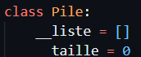
- Classe Pile
J’ai créé une classe Pile qui a deux attributs privés : __liste qui est un tableau et __taille qui est un entier :

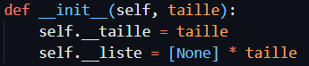
Mon constructeur va créer un tableau ayant la taille de __taille et rempli de None :

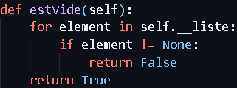
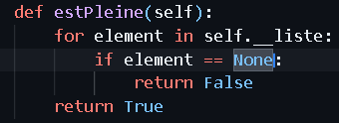
J’ai créé une première méthode estPleine() qui renvoie un booléen qui teste si la pile est pleine ou non (c’est-à-dire qu’il ne contient aucun élément Nonce dans la pile), et une deuxième méthode estVide() qui renvoie un booléen qui teste si la pile est vide ou non (c’est-à-dire que la pile ne contient que des None) :

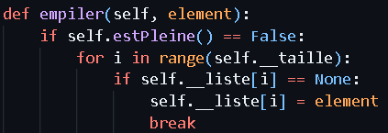
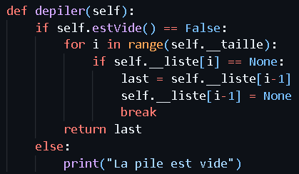
J’ai créé une nouvelle méthode empiler(element) qui prend en paramètre un élément à empiler, c’est-à-dire à ajouter en haut de la pile seulement si la pile n’est pas déjà pleine (c’est-à-dire remplacer le None suivant en la valeur à empiler). Puis une deuxième méthode qui fait l’inverse : dépiler() qui va elle renvoyer le dernier élément de la pile et l’enlever de la pile (c’est-à-dire remplacer cet élément par un None) :
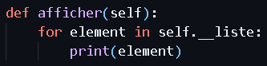
Puis pour finir j’ai créer une méthode afficher() qui affiche les éléments de la pile :

Voici la totalité du code de la définition de ma classe :
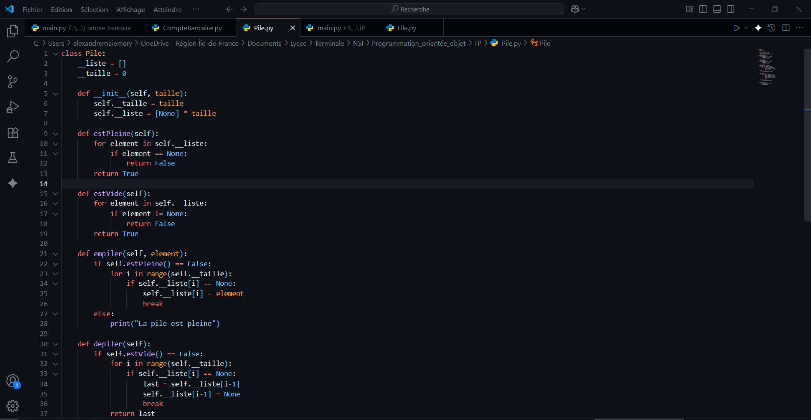
J’ai réalisé des test grâce au main.py suivant :
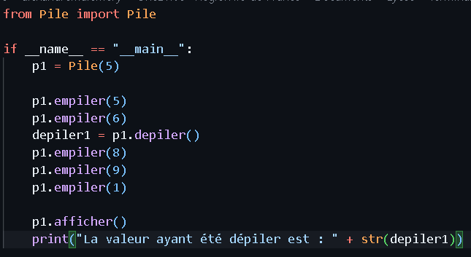
Ma procédure de test commence par empiler successivement 5 et 6 puis dépiler la pile en stockant la valeur dans une variable puis empilera les valeurs 8,9,1 et on affichera l’état de la pile pour finir. Dans le terminal python, voici ce qui est afficher :
- Classe PileFile
On prend comme base de cette classe la totalité de la définition de la classe de Pile puis on y ajoute les méthodes suivantes :
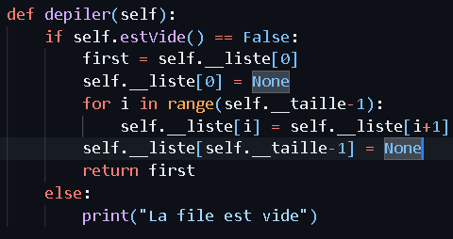
J’ai créé une première méthode enfiler(element) qui prend en paramètre un élément à empiler, c’est-à-dire à ajouter en haut de la pile seulement si la pile n’est pas déjà pleine (c’est-à-dire remplacer le None suivant en la valeur à empiler). Puis une deuxième méthode qui fait l’inverse : défiler() qui elle renvoie l’élément situé au début de la file (premier élément à avoir été ajouter) et l’enlève de la file si la file n’est pas vide. On va ensuite décaler les éléments de la file pour les remettre au début :
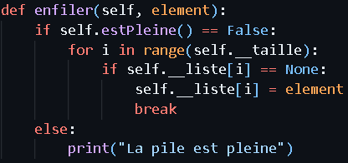
J’ai réalisé des test grâce au main.py suivant :
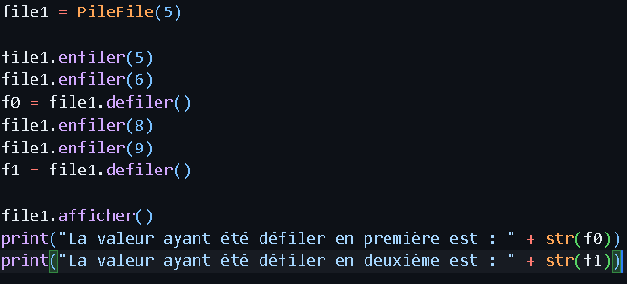
Ma procédure de test commence par enfiler successivement 5 et 6 puis défiler la file en stockant la valeur dans une variable f0 puis enfilera les valeurs 8 et 9 et on défilera une deuxième valeur que l’on mettra dans une variable f1 et pour finir on affichera l’état de la file. Dans le terminal python, voici ce qui est afficher :
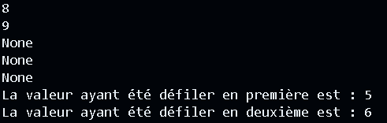

- Amélioration
On désire utiliser une pile ou une file à taille variable à l’aide des fonctions append() et pop() de la classe list. J’ai donc créé une nouvelle classe PileFileAmelioration et j’ai repris toutes les méthodes déjà créer auparavant en les adaptant à ce nouveau système de modification. La méthode estPleine() n’est pas nécessaire car la liste est donc constamment pleine mais à taille variable. Voici la nouvelle définition de la classe :
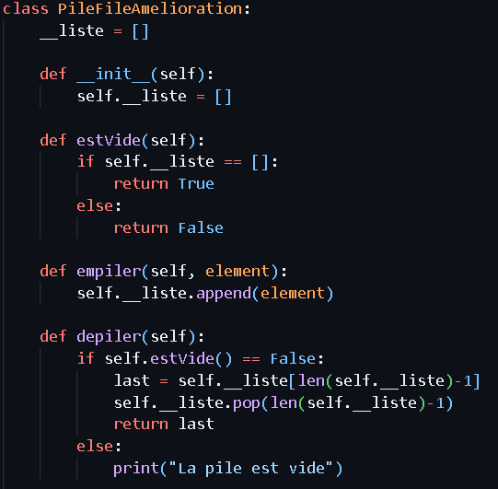
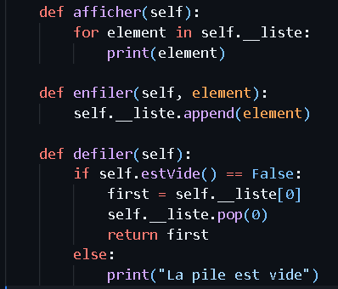
J’ai ensuite testé toutes les méthodes dans le main, avec des méthodes pour les piles
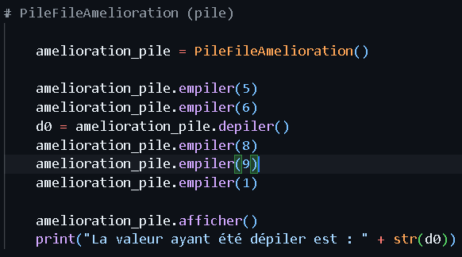

Et aussi pour les files :
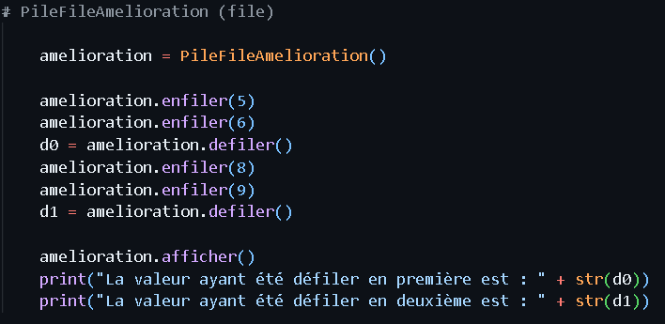
Voici les résultats obtenu pour la partie pile :
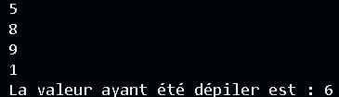
Voice les résultats obten pour la partie file :
